- 任意一个有n个结点的二叉树，已知它有m个叶子结点，试证明非叶子结点有（m-1）个度为2，其余度为1。
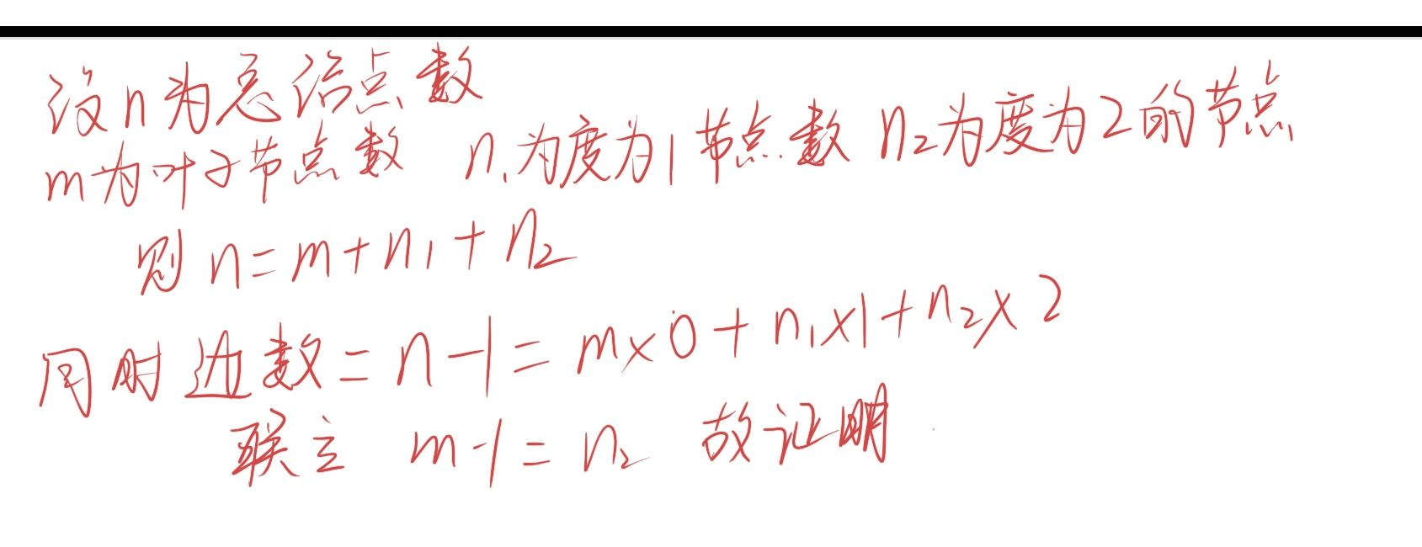
2.求图中的二叉树的后序遍历序列，并且在图中将其后序线索化，为每个空指针建立相应的前驱或后继线索。

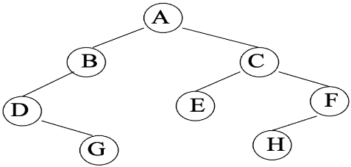
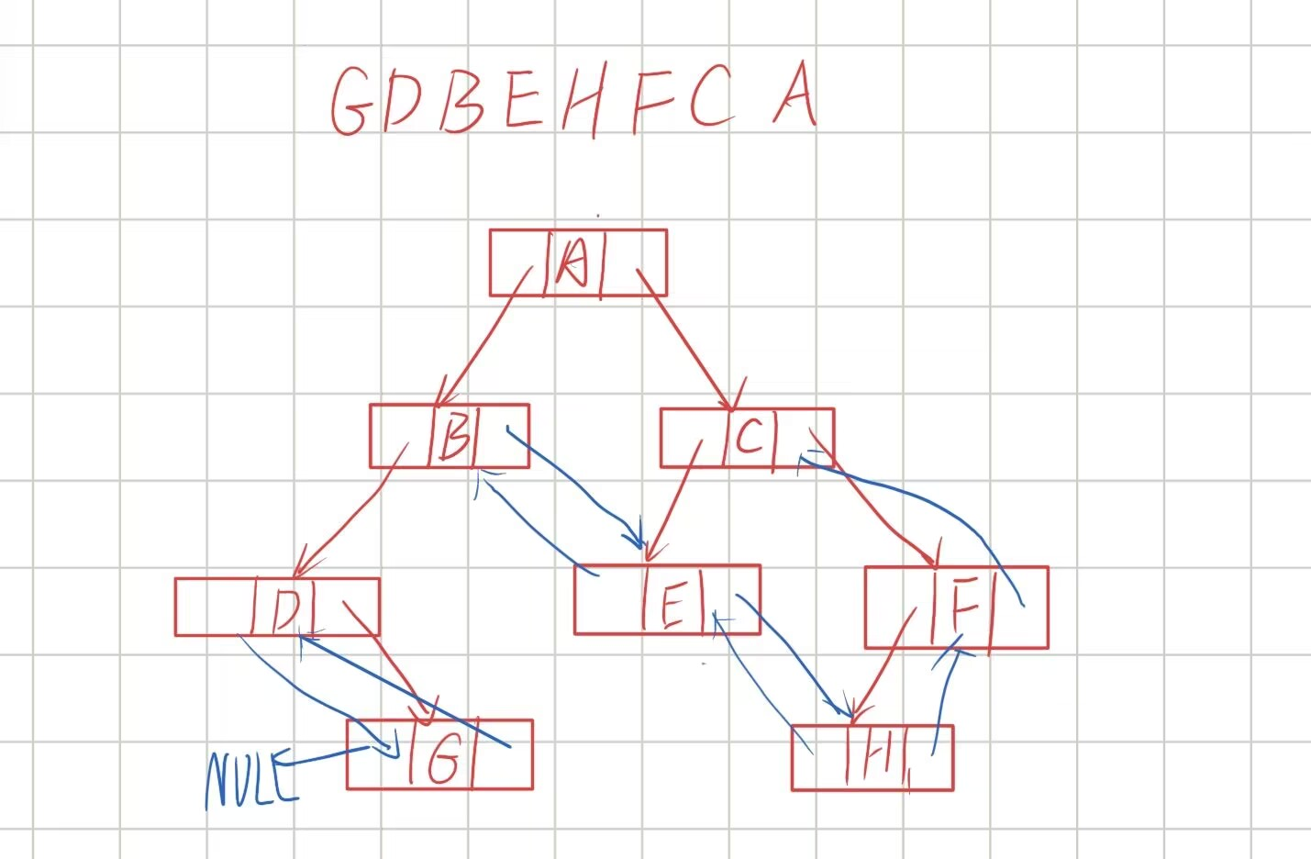
3.假设用于通讯的电文仅由8个字母组成，字母在电文中出现的频率分别为0.07, 0.19, 0.02, 0.06, 0.32, 0.03, 0.21, 0.10。试为这8个字母设计哈夫曼编码。
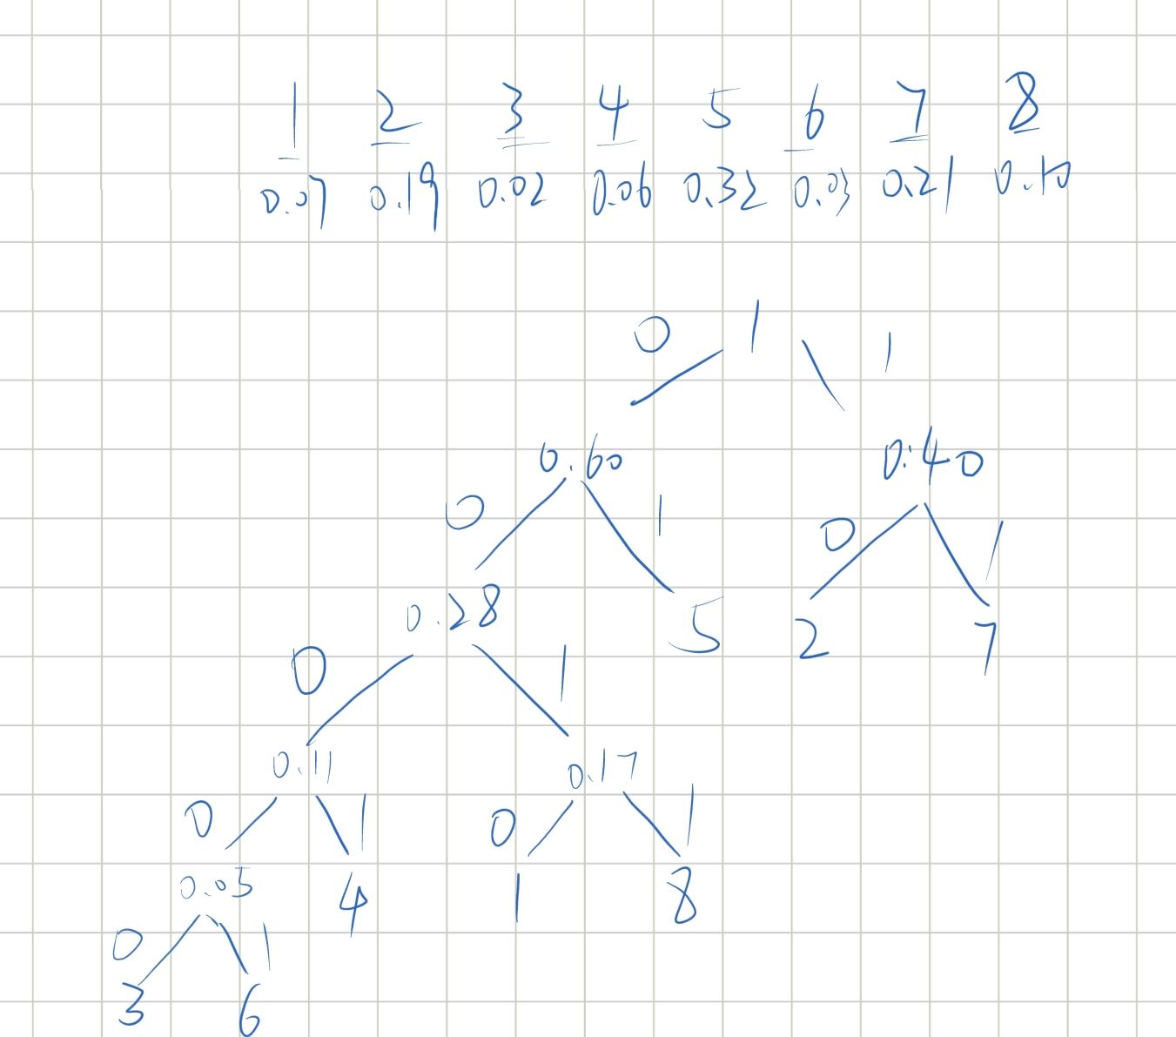

4.画出下列森林对应的二叉树

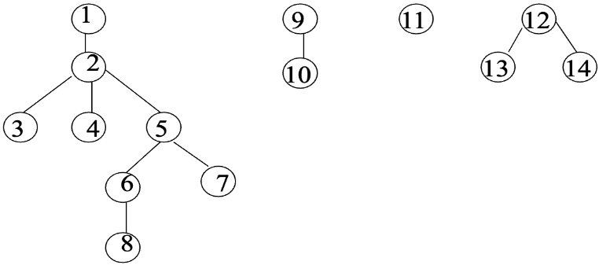
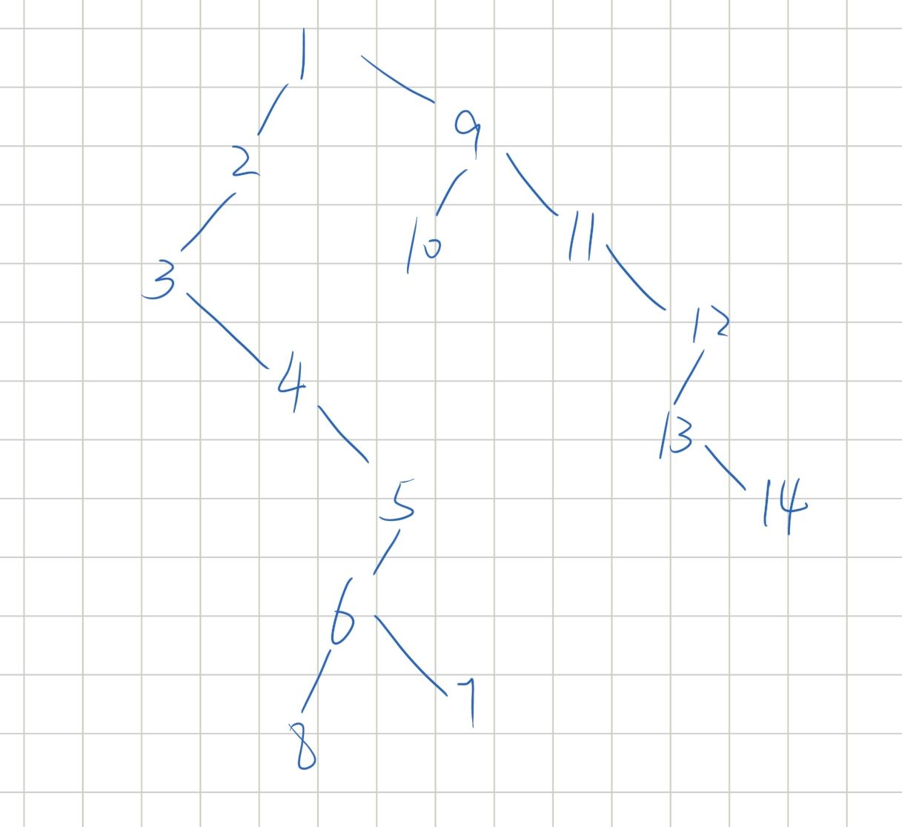
- 先序：EDFCSBMAHYK中序：CFSDMBEHYAK，画出这颗二叉树。
